**Capítulo 222 – aula 01 / iframes**

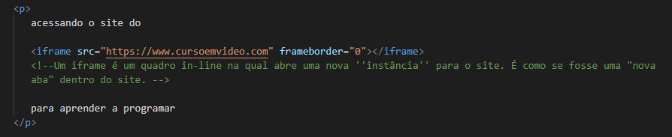

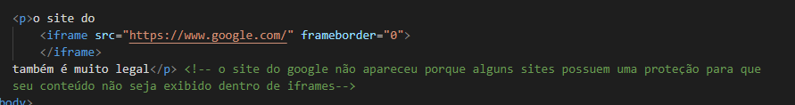

**Capítulo 22 – aula 02/ configurando iframes**



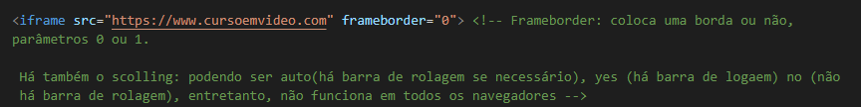

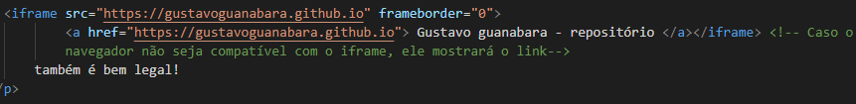

**Capítulo 22 – aula 03/ conteúdo local iframe**

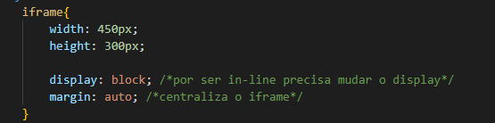

**Capítulo 22 – aula 04/ Navegação no iframe.**



**Capítulo 22 – aula 05/ Conteúdo de iframe por código**

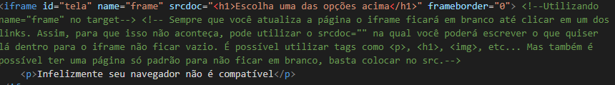

**Capítulo 22 – aula 06/Tornando iframes mais seguros**

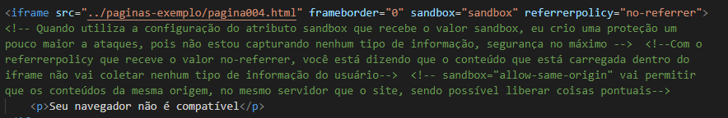

**Capítulo 23**

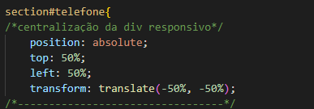

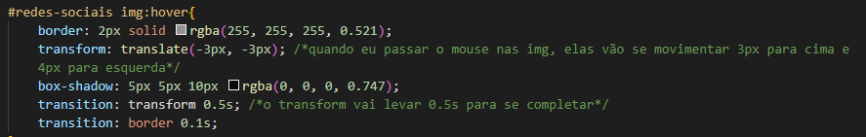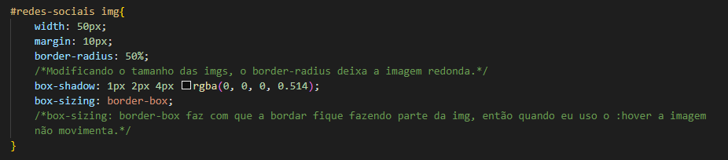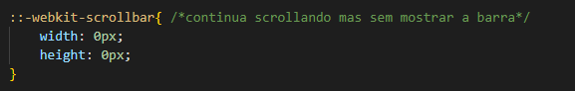

**Capítulo 24 – formulário- Básico**

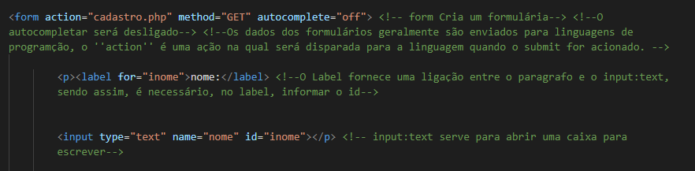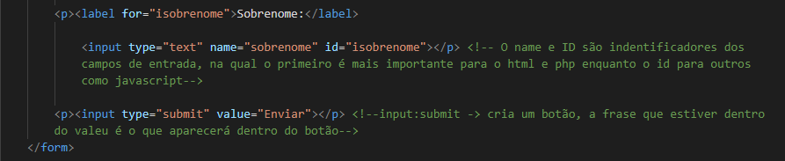

**Capítulo 24 – method GET e POST**

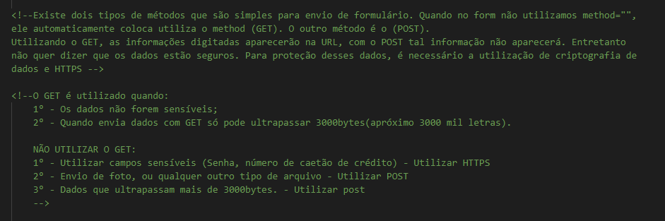

**Capítulo 24 – Senha – Obrigação – Limpar**

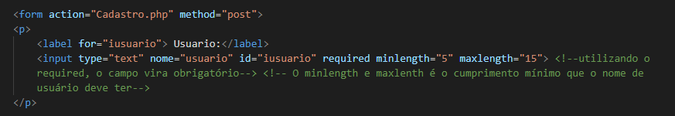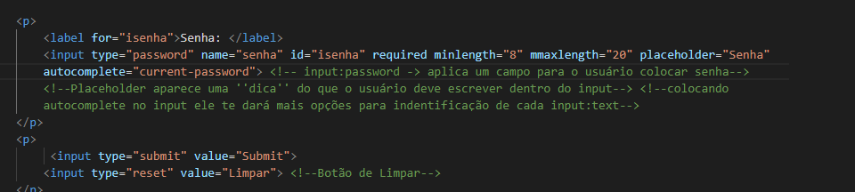

**Capítulo 24 – Alguns inputs**

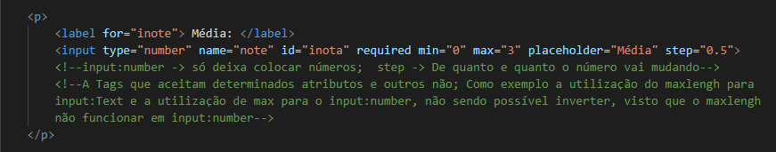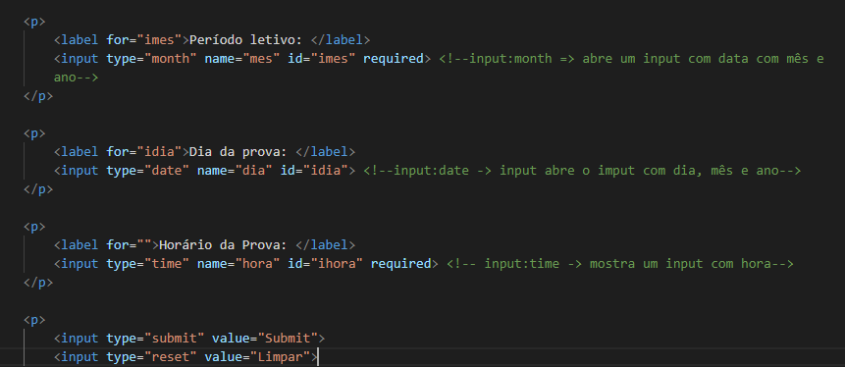

**Capítulo 24 – fieldset – legend – email – tel**

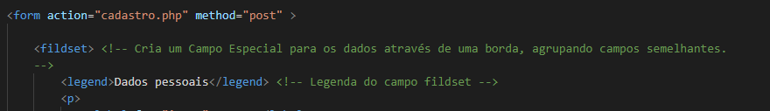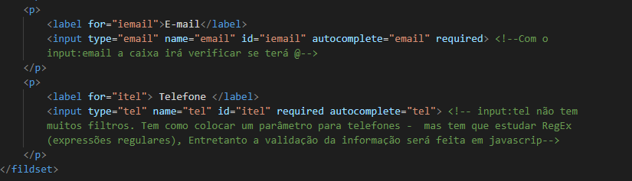

**Capitulo 24 – checkbox – Radio**

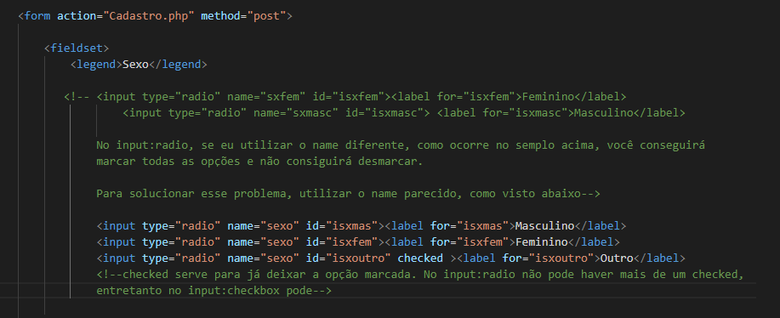

**Capítulo 24 - Elementos color, range e file**

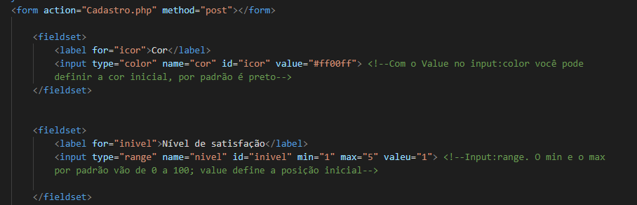

**Capítulo 24 – Select, datalist e textarea**

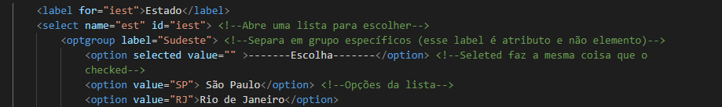

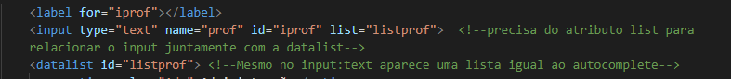**Capítulo 24 – Output**

